CO₂熱泵熱水器

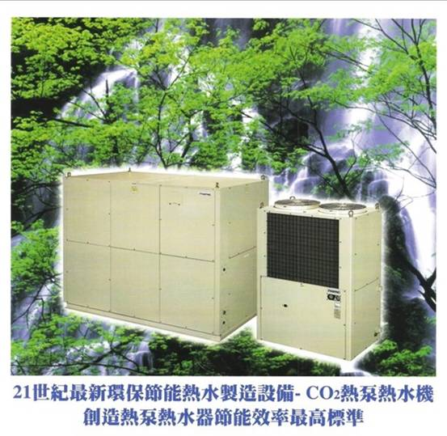

 | 乘陽科技有限公司‧www.co2hp.com  Tel:02 29270407 Fax:02 29209403

前言
近年來傳統能源短缺，國內外無不熱衷替代性能源的開發與應用業者默默在環保節能的領域上發展，前景一片看好.台灣是一個缺乏傳統能源的島嶼國家，據統計目前有98%以上的能源仰賴進口，所以台灣經濟發展，一直身受制於國際能源價格的影響。

傳統的熱水器使用傳統能源如電力，瓦斯，或重油為材料，除了造成金錢的浪費外更造成地球生態的被破壞，因此近年來業者推出了各式各樣的新型熱水器，如太陽能熱水器，熱泵熱水機，其中如果考慮到效率及實用性則以熱泵熱水機最為代表。

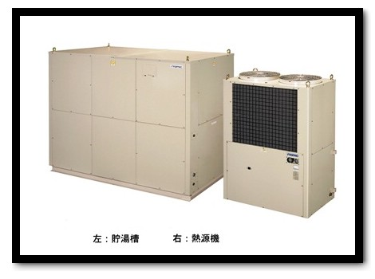

乘陽科技目前引進日本最新"ECOCute"CO₂熱泵熱水機，它不同於其他熱泵熱水機，它使用天然冷媒CO₂ (二氧化碳)，不會破壞臭氧層，造成溫室效應是傳統冷媒(R134a/R22)的1/1700，超高效率COP值達3.8，用電效率比使用傳統冷媒(R134a/R22)多出50%，出水溫度可達攝氏90度，環境溫度在攝氏零下15度時都能製造熱水.最新型CO₂熱泵熱水機因它暨環保又節能，體積更小，因此目前已經在許多先進國家中(北歐國家，日本，韓國最具代表)大量被使用。

CO₂熱泵熱水機只利用大自然的熱能，無燃燒，不產生二氧化碳，不排廢熱氣，減少溫室效應，加上耗電量小，比電熱水機節省3/4以上的電熱費，比瓦斯熱水機節省2/3以上的瓦斯費，比鍋爐熱水機節省1/2以上的重油費，將是21世紀節約能源及環境保護的新選擇.依日本政府統計如每戶四口之家採用CO₂熱泵熱水器每年將減少約900公斤的二氧化碳排放量。

何謂CO2熱泵
1>何謂CO₂熱泵(CO₂HeatPump)?
所謂“熱泵”簡單的說就是冷氣機的反相作用而己，不同的是冷氣機是將空氣中的熱源吸入機體後，冷氣吹入室內，將熱空氣排放掉。熱泵熱水機的作用正好相反。它是將熱源吸入機體後，經過冷熱分離，熱的部份用來製造熱水，冷的部份排放掉，傳統熱泵使用R134a/R22冷媒.
CO₂熱泵熱水機是使用天然冷媒二氧化碳(CO₂)，目前使用此技術以挪威及日本為代表。

2>太神奇了!!!CO₂熱泵熱水機出水溫度可達攝氏90度
CO₂熱泵熱水機使用天然冷媒二氧化碳(CO₂)，最高出水溫度達攝氏90度。
CO₂熱泵熱水機無需循環加熱它屬於即熱型熱水機，精確定溫出水。 (60度-90度可選擇)

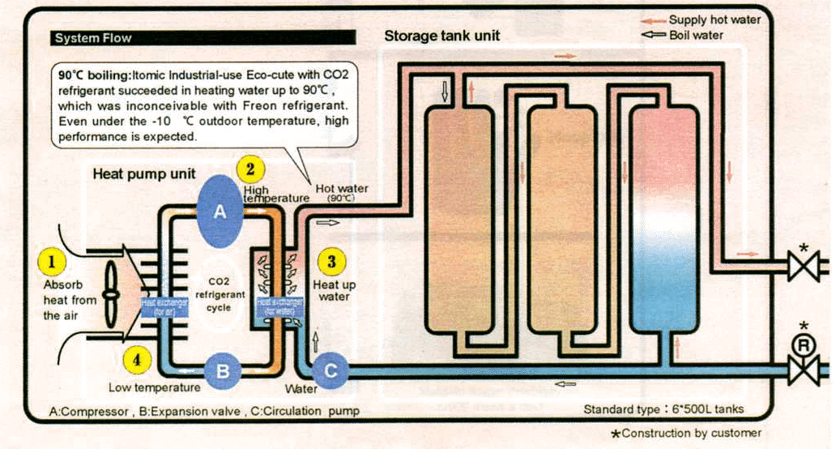

3>CO₂熱泵熱水機="ECOCute"環保節能產品
"ECOCute"儼然已經成為日本家電業者的重要指標，它不但解決尋找新能源的問題產品更必須符合嚴格的環保要求，除了不能造成週邊環境的二次污染外，更必須減少二氧化碳的排放量以符合京都協定要求，更要求平均COP值必須高於3.日本政府統計如每戶四口之家採用CO₂熱泵熱水器，每年每戶將減少約900公斤的二氧化碳排放量。
CO₂熱泵熱水機是目前在日本唯一得到"ECOCute"環保節能標章的熱泵熱水器。

4>最新一代熱泵熱水器使用天然冷媒CO₂(二氧化碳).
傳統的熱泵熱水器通常使用R22/R134a冷媒，除了會破壞臭氧層外還會造成地球的溫室效應。

最新一代熱泵熱水機利用天然冷媒CO₂，造成地球溫室效應指數(GWP)為一，只有傳統冷媒的1/1700，臭氧層破壞指數(ODP)為零，加上二氧化碳CO₂的高熱傳效應可大大的提昇能源使用效率。

表2、幾種替代冷媒的燃燒性、毒性與溫室效應指數比較
產品 | 最低燃燒爆炸濃度限制% V/V | 毒性濃度限制(kg/m³) | POCP  (乙烯為100) | 溫室效應指數(一百年)
HCFC-22 | -- | 0.3 | 0.1 | 1500
R-717 Ammonia | 15 | 0.00035 | -- | --
R-290 Propane | 2.1 | 0.008 | 41 | 3
HFC-32 | 12.7 | 0.054 | 0.2 | 650
HFC-125 | -- | 0.39 | -- | 2800
HFC-134a | -- | 0.25 | 0.1 | 1300
HFC-407C | -- | 0.31 | -- | 1526
HFC-410A | -- | 0.44 | -- | 1725
資料來源：1997年德國R-22替代冷媒國際研討會論文集，Dr. Peter Schubert， EFCTC，
Bad Homburg / Germany， “Refrigerants on the Market for R-22 Substitution”

5>不可思議!!!CO₂熱泵熱水機可在攝氏零下15度下工作.
熱源取自大氣中的熱能(可在攝氏零下15度下工作)，熱泵熱水系統最新利用天然冷媒CO₂，可以維護環境自然平衡。沒有燃燒的過程，不會排放毒害的氣體，無刺激味，無毒性，無爆炸性。其省能效果極佳，更可降低溫室效應。

6>CO₂熱泵熱水器環保，經濟，無污染.
2005年二月十六日「京都議定書」生效，它一再的確定國際環境保護的重要與責任，並要求世界各國嚴格執行「二氧化碳減量」；台灣自然無法置身事外，CO₂冷媒造成地球溫室效應指數是傳統冷媒的1/1700，CO₂熱泵熱水系統的運用正是二氧化碳減量最佳的良方之一。

7>超省電，比傳統熱泵熱水機省50%-300%的電費
無燃燒不會產生廢氣，不會一氧化碳中毒，無瓦斯漏氣氣爆危險，比太陽能熱水器、瓦斯、柴油、電熱水器節省大量能源。更比傳統熱泵熱水機省50%-300%的電費，詳細數字參閱性能表。
超高效率熱交換節能技術整合系統，使用費用低廉，平均效能比值COP可達3.8，是本世紀最環保最經濟的熱水系統。無論是冬天、夏天、晴天、雨天24小時提供熱水適合場所:酒店，餐廳，醫院，宿舍，汽車旅館，游泳池，SPA健身中心，半導體體廠等。

8>使用天然冷媒CO₂效率平均COP值達3.8.
比較於傳統使用R22/R134a冷媒的熱泵熱水器，使用天然冷媒CO₂的熱泵熱水機效率可提昇達50%，平均COP值達3.8，在攝氏10度下的冬季工作時COP值依然保持在3以上。

CO2熱泵與傳統熱泵工作能力比較表(COP)
項目\熱泵種類 |  | CO2熱泵 | 傳統熱泵
進  水  溫  度 | -15℃ | COP值：1.54 | 停機
進  水  溫  度 | -5℃ | COP值：2.27 | 停機
進  水  溫  度 | 0℃ | COP值：2.55 | 停機
進  水  溫  度 | 5℃ | COP值：2.89 | 停機
進  水  溫  度 | 10℃ | COP值：3.18 | COP值：1.2
進  水  溫  度 | 15℃ | COP值：3.46 | COP值：1.8
進  水  溫  度 | 20℃ | COP值：3.71 | COP值：2.57
進  水  溫  度 | 25℃ | COP值：3.93 | COP值：3.00
進  水  溫  度 | 30℃ | COP值：4.14 | COP值：3.55
進  水  溫  度 | 35℃ | COP值：4.32 | COP值：4.33

9>天然冷媒CO₂的其他特點：
- 不破壞臭氧層ODP=0.全球溫暖化指數GWP=1。
- 取得容易，成本極低，不可燃且無爆炸之虞。
- 無毒不會分解刺激物質，對人體健康及居住環境無害，故不需回收再處理。
- 極佳的熱力特性，可使用傳統礦物類潤滑油。
- 壓縮機的壓縮比降低，效率比傳統增加50%，機器體積可相對縮小，重量減輕。
- 氣體冷卻器的接進溫度(ApproachTemperature)比R134a小許多。
CO₂熱泵熱水機與傳統熱泵熱水機比較表
 | CO₂熱泵熱水機 | 傳統熱泵熱水機
冷媒種類 | R744(二氧化碳) | R134A/R22
冷媒刺激味 | NO | YES
冷媒可燃性 | NO | YES
冷媒可爆性 | NO | YES
冷媒取得 | 容易 | 困難
最高出水溫度 | 90度C | 50–55度C
最低環境溫度要求 | -5度 | +10-+15度
平均COP值 | 3.8 | 2.5
耗電量 | 8.8KW | 23KW
運轉電流 | 26.6A | 70A
GWP | 1 | 1300-1700
ODP | 0 | 0.055
對環境衝擊 | 低 | 高
重量 | 輕 | 重
體積 | 小 | 大
臨界溫度 | 低 | 高
運轉噪音 | 55dB | 70dB
系統價格 | 高 | 低
製造國家 | 日本 | 台灣
環保節能標章 | ECOCUTE | NO
何謂"ECOCUTE"產品?
由日本政府補助結合電力公司與家電業者所開發節能又符合環保的產品稱"ECOCUTE"產品。
使用於各種熱泵熱水機中冷媒的種類與特色及規定
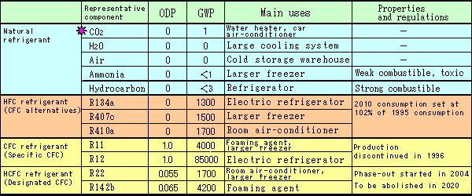
- ODP：ozonedepletionpotential(R12=1)
- GWP：globalwarmingpotential(CO2=1)

成本效益比較表
機種 | 電熱器 | 燃氣鍋爐 | 燃油鍋爐 | 傳統熱泵機 | CO₂熱泵機
能源需求 | 電 | 天然氣 | 柴油 | 電 | 電
價格 | 2.5元/度 | 14.77元/度 | 21.5元/公升 | 2.5元/度 | 2.5元/度
單位熱值 | 860kcal/度 | 9,400kcal/度 | 10,930kcal/公升 | 2,580kcal/度 | 3,612kcal/度
轉換效率 | 98% | 90% | 85% | 100% | 100%
實際熱值 | 842.8kcal/度 | 8,460kcal/度 | 9,291kcal/公升 | 2,580kcal/度 | 3,612kcal/度
每一元可獲得熱值 | 338 kcal | 572 kcal | 489 kcal | 1,032 kcal | 1,445 kcal
以上資料是以水溫由攝氏30度提昇到攝氏60度情況

各類型設備製熱效率值換算為每產生單位熱能所需消耗的能源成本

每一元所產出的熱值。

問答集
1.傳統熱泵熱水機與CO₂熱泵熱水機的效率如何?
傳統熱泵熱水機在夏季時的COP約=2.5，比電熱管熱水機的COP=1，燃燒性鍋爐的COP=0.75高，但是傳統熱泵熱水機到冬季時COP值將降低至1或甚至低於1.(傳統熱泵熱水機使用R22或R134a冷媒)，因此此類熱泵熱水機必須裝置於熱源多的地方.在沒有熱源的地區使用傳統式熱泵熱水機效率如同用熱吹風機來加溫熱水。
CO₂熱泵熱水機平均COP值=3.8，到冬季時CO₂熱泵熱水機COP值依可保持在3以上.( CO₂熱泵熱水機使用天然冷媒二氧化碳)因此CO₂熱泵熱水機通常裝置於屋外.(不必費事找熱源)。

2.甚麼是COP?
COP=Coefficientofperformance(能源放大係數)，數值越大代表效率越高。

3.為何使用二氧化碳CO₂冷媒?
環保方面：R22/R134A冷媒因會破壞地球環境，由2004年開始限用到2010-2015年將全面被禁止使用. CO₂冷煤則具無味，無刺激性，不可燃，無爆炸之虞，取得容易，100%環保的特性。

效益及節約能源方面：因CO₂冷煤的高熱力特性可讓熱水機在攝氏零下15度工作，出水溫度可達攝氏90度，節能效果比使用R22或R134a冷媒的熱水機依夏春秋冬季節可節省50%-300%的電力。

4.CO₂熱泵熱水機的最低工作溫度為何?
傳統熱泵熱水機的最低工作溫度為10-15度。
CO₂熱泵熱水機可在攝氏零下15度工作。

5.CO₂熱泵熱水機的最高出水溫度為何?
傳統熱泵熱水機的最高出水溫度為攝式55-60度。
CO₂熱泵熱水機的最高出水溫度可達攝氏90度。(在此溫度下大部份的細菌將會被殺死)

6.為何傳統熱泵熱水機必須加裝電熱管??
a.因為傳統熱泵熱水機出水速度慢，當使用滿載時無法及時供應必須靠電熱管來支援加熱。
b.當冬季氣溫降至攝氏15度以下時，傳統熱泵熱水機效率將會降低，甚至無法使用，在此情況下就必須使用電熱管來輔助加熱。(電熱管=耗電=浪費錢..聰明人必須看緊錢包......).
CO₂熱泵熱水機效率高，出水多，可在攝氏零下15度下工作，實用性高。

7.何謂"ECOCUTE"產品?
由日本政府補助結合電力公司與家電業者所開發節能又符合環保的產品稱"ECOCUTE"產品，必須使用自然冷媒如CO₂，COP值必須超過3以上。
8.要如何選擇熱泵熱水機?
毫無疑問傳統熱泵熱水機在夏季都能製造熱水，但是到秋冬季時製熱水能力將嚴重不足，甚至無法製造熱水，這也就是為什麼傳統熱泵熱水機常引起糾紛的原因，因此購買前必須請供應商確實提供設備在秋冬季時的性能表，比較後再決定何種機型。

實際上夏季熱水需求量不大，在夏季過多的製熱能力或買過多的傳統式熱水機備而不用只是浪費金錢而已.冬季才是熱水需求的高峰，也是決定熱泵熱水機優劣的關鍵點。
(使用傳統熱泵熱水機為了應付冬季熱水需要必須備四台，但是到了夏季卻只需開一台，其他三台備而不用，而造成金錢的浪費)

9.為什麼傳統熱泵熱水機比CO₂熱泵熱水機出水量多?
因為傳統熱泵熱水機無法即時製熱水到指定的高溫，水必須經過多次循環加溫後才能得到高溫水，它必須進多少水就出等量的水循環加熱。
CO₂熱泵熱水機為即熱式熱水機，它依指定溫度直接出高溫水，無需循環加熱自然出水量較少。(請參考性能表以得到各種出水溫度的出水量)

10.如投資CO₂熱泵熱水機多久可回收?
依貴單位目前使用燃油鍋爐的費用而定，約可在6個月到3年回收，詳細請參閱回收效益表。(回收效益表)

11.請問200人的酒店/宿舍如果使用熱泵熱水機在冬季及夏季時的操作成本約為多少??
請參閱CO₂熱水機與傳統熱泵熱水機操作成本比較分析。

12.如果比較製熱能力，日本進口CO₂熱水機SH-30A相當於台灣幾噸的機器??
如果以冬季製熱能力SH-30A相當於臺灣製32頓級機器的製熱能力，但它仍保有日本產品短小輕薄的傳統。
實際上夏季熱水需求量不大，在夏季過多的製熱能力或買過多的傳統式熱水機備而不用只是浪費金錢而已.冬季才是熱水需求的高峰，也是決定熱泵熱水機優劣的關鍵點。(使用傳統熱泵熱水機為了應付冬季熱水需要必須備四台，但是到了夏季卻只需開一台，其他三台備而不用，而造成金錢的浪費)

13.目前是否有其他臺灣廠商可提供或製造CO₂熱泵熱水機?
沒有!!我們是第一個引進全球最新CO₂熱泵熱水機的廠商，全世界目前只有3個國家生產CO2熱泵熱水機(日本、義大利及挪威)。

14.正視地球暖化危機！
經由科學家證實，人類所製造的二氧化碳廢氣排放超量，是造成溫室效應的主謀。2007 APEC宣言中提出需要國際社會所有成員的參與，面對氣候變化挑戰，以期在2030年前將能源效益提高25%，在2020年前植林2,000萬公頃兩大目標，身為地球公民的台灣，豈能置身事外
根據國際能源總署(IEA)的數據，2004年台灣每人平均二氣化碳排放量為11.26噸(世界平均為4.18噸)，比起15年前的每人5.37噸增加了幾乎1倍。總排放量佔了全球總量的1%，為亞洲地區最高,世界排名第18。

各種能源對二氣化碳排放指數(能源耗用量與CO₂換算表)
能源別 | CO₂排放指數 |  |  |  | 熱值
能源別 | 熱值單位IPCC  kg-C/GJ | 原始單位 |  | 油當量單位  Ton-CO2/KLOE | Kcal/原始單位
能源別 | 熱值單位IPCC  kg-C/GJ | 單位 | Kg- CO₂ | 油當量單位  Ton-CO2/KLOE | Kcal/原始單位
LPG | 17.2 | L | 1.74 | 2.36 | 6,635
柴 油 | 20.2 | L | 2.70 | 2.76 | 8,800
燃料油 | 21.1 | L | 2.95 | 2.89 | 9,200
天燃氣 | 15.3 | M3 | 2.10 | 2.10 | 9,000
電 | - | 度 | 0.66 | - | 860
註：1.1KLOE=9.0×10⁶kcal，10⁷kcal=41.868GJ，1度電產生0.66kg-CO2

15.我想更進一步了解二氧化碳冷媒，是否有相關資料?
請參閱"參考資料"或"使用自然冷媒文章"

- 保持攝氏90度出水時性能表 | - 季節變化時與出水溫度性能表
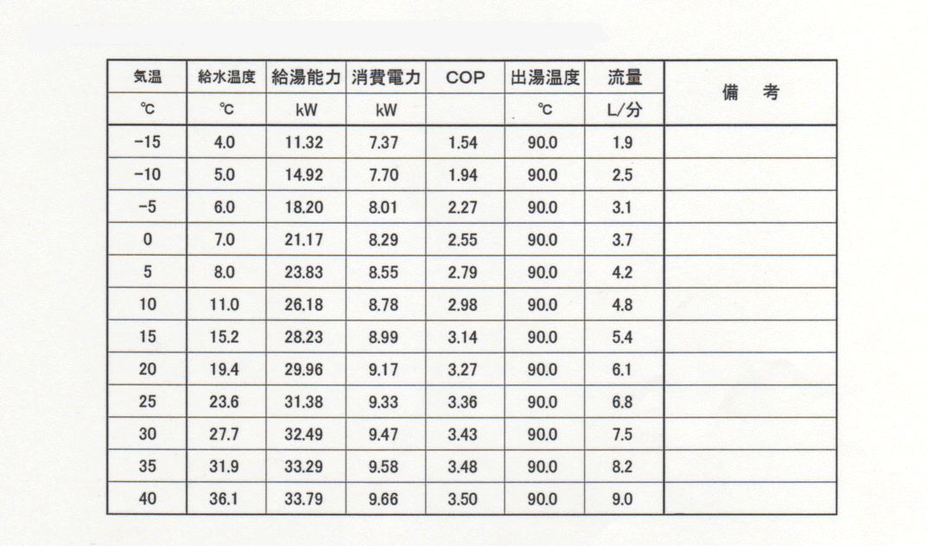 | 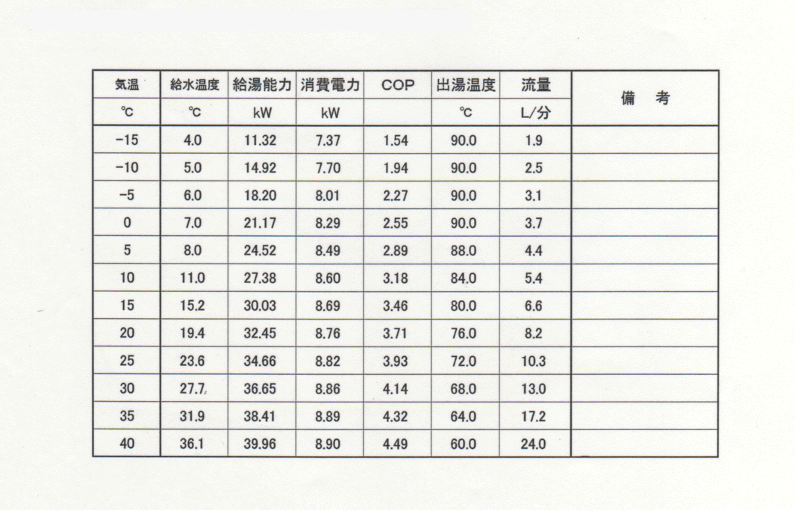

成本分析表
實驗A：
二個實驗分別在實驗室內及室外執行所得的結果：
(模擬台灣夏季)
實驗室內：環境DB：25度–WB：21度
情況：500L(公升)儲水桶X6個=3,000L(公升)
進水溫度：攝氏24度/出水溫：攝氏73度

表1實驗結果：
給湯能力609L/小時，消耗電力：8.8KW
加熱3000L(公升)水至攝氏73度共需電費
3,000L(公升)/609L/Hr=4.93Hrs
4.93Hrsx8.8KW=43.35KWHxNT$3.5/度=NT$151.85元
實驗室外：環境DB：23.5度
情況：500L儲水桶X6個=3,000L

表2實驗結果9月份：
給湯能力8.26L/Min，消耗電力：7.11KW
進水溫度：攝氏23.6度/出水溫：攝氏73.3度
加熱3,000L(公升)水至攝氏73.3度共需電費
3000L/8.26L/Min=363.2min=6.053Hrs
7.11KWx6.053Hrs=43.039KWHxNT$3.5/度=NT$150.6元
___________________________________________________________________

實驗B：
(模擬陽明山冬季)環境DB：5.8度
進水溫度：攝氏7.2度/出水溫：攝氏86.88度/

表2實驗結果1月份：
給湯能力3.71L/Min，消耗電力：6.74KW
加熱3,000L(公升)熱水至攝氏86.88度共需電費
3,000L(公升)/3.71L/min=808.63min=13.48Hrs
6.74KWx13.48Hrs=90.86KWHxNT$3.5/度=NT$318
乘陽科技有限公司‧www.co2hp.com
Tel:02 29270407 Fax:02 29209403

